附件：
2013年音乐术科统一考试网上缴费流程

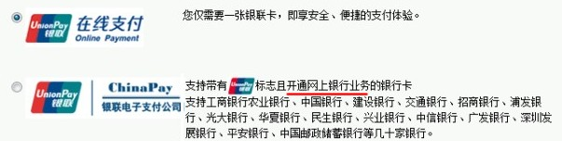
一、“在线支付”之“认证支付”方式的支付流程
1．在星海音乐学院招生办信息网的个人基本资料页面，选择“在线支付”并点击“网上缴费”按钮。
2．在中国银联支付页面选择“认证支付”，选择你的银行卡类型（借记卡或信用卡）并根据页面输入信息要求输入银行卡号、有效期、CVN2码等，然后点击“确认支付”。
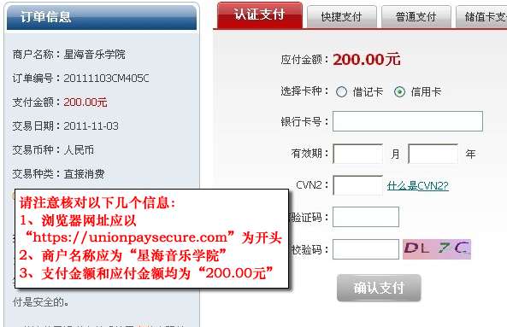
输入银行卡卡号后，如果系统提示“您的银行卡还未开通认证支付”，请点击“一分钟开通认证支付”进入认证页面并填写相关信息进行认证。
3．支付成功后，页面自动返回星海音乐学院招生办信息网，并更改你的缴费状态为“已缴费”。
认证支付支持的银行及其他详细说明，请浏览中国银联在线支付帮助中心：http://online.unionpay.com/static/help/detail_19.html。
二、“在线支付”之“快捷支付”方式的支付流程
“快捷支付”方式要求持卡人须先在银联在线支付网站完成用户注册并关联银行卡，然后通过注册用户信息替代银行卡信息进行支付。
1．在星海音乐学院招生办信息网的个人基本资料页面，选择 “在线支付”并点击“网上缴费”按钮。
2．在银联在线支付页面，点击“快捷支付”，输入在银联网站注册时填写的用户名和密码，然后点击下一步。
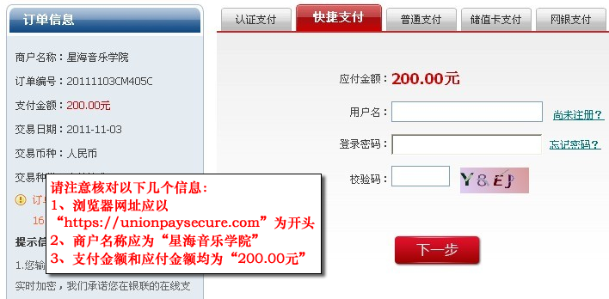
如果你尚未注册，请先点击“尚未注册”进行注册！
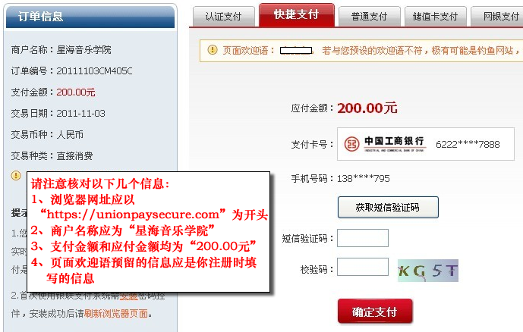
3．确认用于支付的银行卡号，获取并输入短信验证码，点击“确认支付”。
4．支付成功后，页面自动返回星海音乐学院招生办信息网，并更改你的缴费状态为“已缴费”。
如何开通快捷支付、快捷支付支持的银行及其他详细说明等，请浏览中国银联在线支付帮助中心：http://online.unionpay.com/static/help/detail_18.html。
三、网银支付的支付流程
1．在星海音乐学院招生办信息网的个人基本资料页面，选择 “银联电子支付”并点击“网上缴费”按钮。
2．进入银联电子支持银行列表界面，点击相应的支付银行，例如中国建设银行，页面弹出中国建设银行相关信息后，点击“确认”按钮，页面跳转至中国建设银行的支付页面。
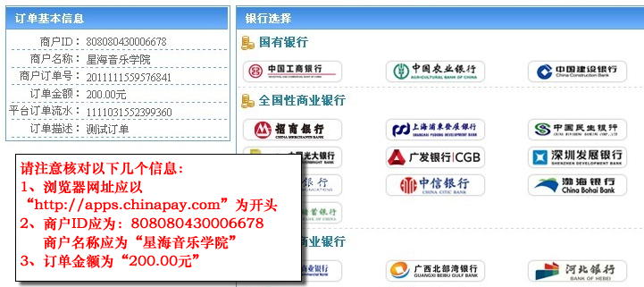
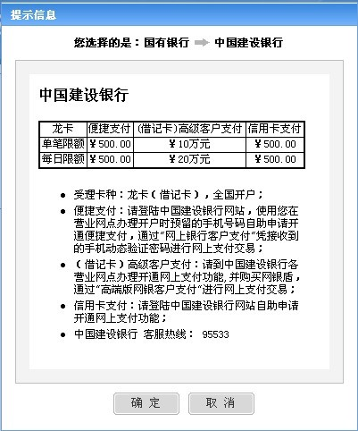
3．输入银行账户信息（以中国建设银行为例），点击提交。
关于此步骤的商户名称转换为“上海银联电子支付服务有限公司”的说明：“网银支付”是由银联电子支付平台将支付订单提交给相应银行网站，因此，商户名称由“星海音乐学院”转换为了“上海银联电子支付服务有限公司”。
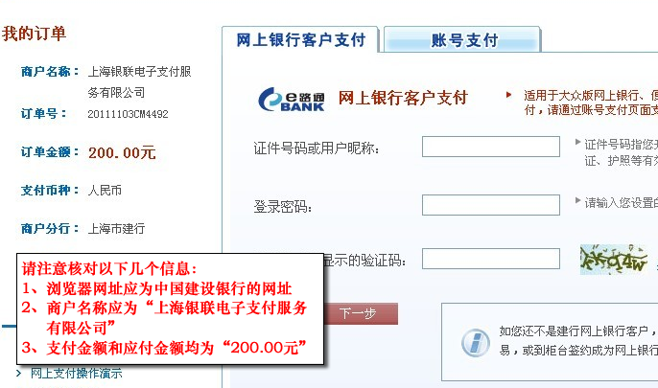
4．支付成功后，页面自动返回星海音乐学院招生办信息网，并更改你的缴费状态为“已缴费”。

